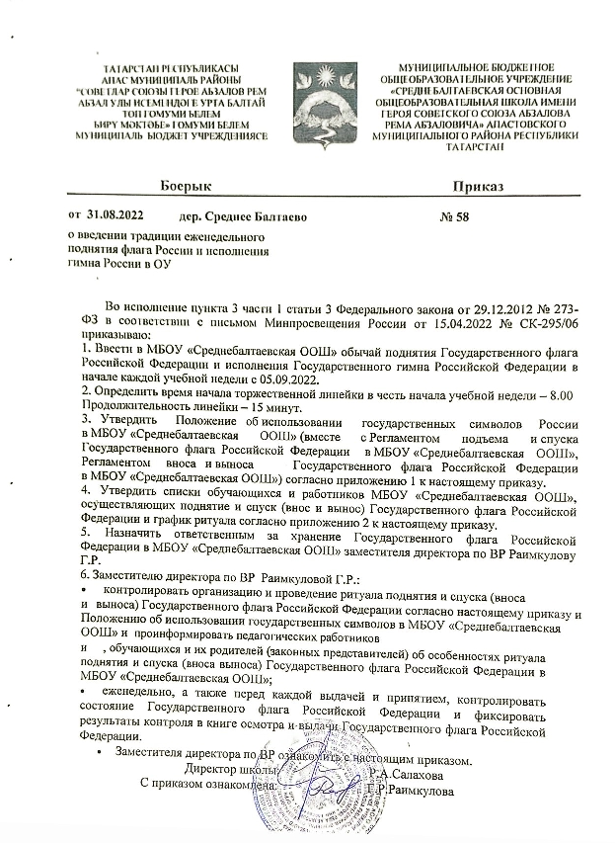

Приложение 1 к приказу МБОУ «Среднебалтаевская ООШ»

Регламент подъема и спуска Государственного флага Российской Федерации
  - МБОУ «Среднебалтаевская ООШ»

- Назначенный обучающийся или работник (знаменщик) получает Флаг у ответственного за хранение Флага, прибывает к установленному месту его подъема и прикрепляет Флаг к тросу мачты (флагштока).
- В назначенное время обучающиеся и административные работники образовательной организации выстраиваются на линейку.
- Директор образовательной организации или ведущий мероприятия подает команду «Поднять флаг Российской Федерации». По этой команде знаменщик поднимает Флаг. Оркестр исполняет Гимн. В ином случае Гимн исполняется с использованием технических средств воспроизведения звукозаписи.
- Все присутствующие поворачивают голову в сторону Флага. По окончании исполнения Гимна и подъема Флага начинается основная часть мероприятия.
- Для спуска Флага дежурный обучающийся или работник образовательной организации в присутствии ассистентов (или без них) спускает Флаг. При этом построение обучающихся и работников не производится, Гимн не исполняется.

Регламент вноса и выноса Государственного флага Российской Федерации

МБОУ «Среднебалтаевская ООШ»

1. Руководитель знаменной группы принимает Флаг от ответственного за хранение Флага.
2.Знаменная группа несет Флаг к месту проведения мероприятия.
3.Знаменная группа выстраивается в две колонны по два человека – каждый держит угол флага. Руководитель знаменной группы держит передний правый край полотнища.
4.Перед вносом Флага директор образовательной организации или ведущий мероприятия объявляет присутствующим: «Внимание! Государственный флаг Российской Федерации».
5. Знаменная группа вносит Флаг так, чтобы для большей части присутствующих он выглядел развернутым с расположением горизонтальных полос: верхней – белого, средней – синего и нижней – красного цвета. Оркестр исполняет Гимн. В ином случае Гимн исполняется с использованием технических средств воспроизведения звукозаписи.
6.Знаменная группа останавливается перед присутствующими так, чтобы быть максимально в центре или посередине перед присутствующими, либо перед директором образовательной организации.
7.Знаменная группа уносит Флаг после окончания исполнения Гимна или после окончания мероприятия, если оно было непродолжительным. В последнем случае перед
началом выноса Флага директор образовательной организации или ведущий мероприятия объявляет присутствующим: «Внимание! Государственный флаг Российской Федерации». Вынос Флага может сопровождаться исполнением Гимна или быть без такового.
- После окончания церемонии руководитель знаменной группы отдает Флаг ответственному за хранение Флага.

